Forschungsauftrag: Optimierung der Fischer- Estersynthese durch Vergleich von unterschiedlichen Säurekatalysatoren und Dehydratisierungsreagenzien
Im folgenden Experiment wollen wir die Estersynthese von Salicylsäure und Butanol, die nach der dargestellten Reaktionsgleichung verläuft, experimentell durchführen und drei unterschiedliche Reagenzien vergleichen, um das Gleichgewicht zur Produktseite zu verschieben.
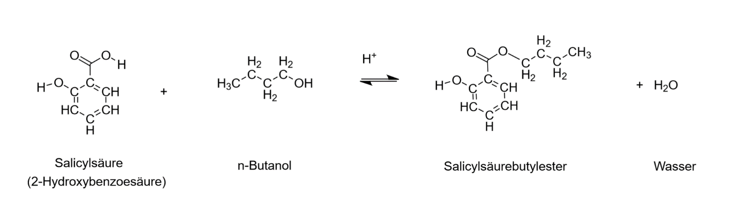
Mögliche Antworten, die als Antworten
Lösung zur Berechnung: Wieviel Gramm Salicylsäure m(Salicylsäure) und wieviel Gramm Butanol m(Butanol) braucht man, um unter der Annahme, dass eine vollständige Umsetzung der Edukte stattfindet, 1g Salicylsäurebutylester herzustellen?
Gegeben: m( Salicylsäurebutylester)= 1g
Gesucht: m(Salicylsäure)=? m(Butanol)=?

- Lösungsschritt: Aufstellen der Stoffmengengleichung:
1 mol Salicylsäure + 1 mol Butanol → 1 mol Salicylsäurebutylester + 1 mol Wasser

- Lösungsschritt: Nachschlagen bzw. Berechnen der molaren Massen und Einsetzen in die Gleichung:

2.1 Nachschlagen der Atommassen ( Einheit in u) von einzelnen Elementen im Periodensystem:
M(C) = 12 g/mol
M(H)=1 g/mol
M(O) = 16 g/mol

2.2. Zur Berechnung der molaren Massen einer Verbindung werden die molaren Massen der Atome in der Verbindung zusammenaddiert:
M(Salicylsäure, C₇H₆O₃)= 7* M(C)+6* M(H)+3*M(O) = 7*12g/mol + 6* 1 g/mol + 3* 16 g/mol = 138 g/mol
M(Butanol, C₄H₁₀O)= 4*M(C) + 10*M(H) + 1 * M(O) = 4 * 12 g/mol + 10 *1 g/mol + 1*16 = 74 g/mol
M( Salicylsäurebutylester, C11H14O3) = 11* M(C) +14 * M(H) + 3 * M( O) = 11* 12 g/mol + 14 * 1 g/mol + 3 * 16 g/mol = 194 g/mol

  - Einsetzen der molaren Massen in die Stoffmengengleichung:
1 mol Salicylsäure + 1 mol Butanol → 1 mol Salicylsäurebutylester + 1 mol Wasser
1mol* 138 g/mol= + 1mol* 74 g/mol= → 1mol* 194 g/mol= + 1 mol * 18g/mol=
138 g Salicyls. + 74 g Butanol → 194 g Salicyls.butylester + 18 g Wasser

m(Salicylsäure) + m(Butanol) → 1 g Salicylsäurebutylester + m( Wasser)

- Lösungsschritt: Berechnen der gesuchten Massen mit dem Dreisatz:
Zu 194 g Salicylsäurebutylester benötigt man 138 g Salicylsäure
Zu 1g Salicylsäurebutylester benötigt man m(Salicylsäure)=?

$\frac{194g Salicylsäurebutylester}{1g Salicylsäurebutylester}=\frac{138g Salicylsäure}{m(Salicylsäure)}$

$\frac{1g Salicylsäurebutylester}{194g Salicylsäurebutylester}=\frac{m(Salicylsäure)}{138g Salicylsäure}$ I $∙138g Salicylsäure$
$$m(Salicylsäure)=\frac{1g Salicylsäurebutylester∙ 138 g Salicylsäure }{194g Salicylsäurebutylester} =0,71g$$

$$m(Butanol)=\frac{1g Salicylsäurebutylester∙ 74g Butanol }{194g Salicylsäurebutylester} = 0,38g$$

$$m(Wasser)=\frac{1g Salicylsäurebutylester∙ 18g Wasser }{194g Salicylsäurebutylester} =0,092 g$$

Kontrolle: $m(Salicylsäure)$+$m(Butanol)- m(Wasser) = 0,998g$ ≈1g

Beachte: Anstatt mit einer Dreisatz-Rechnung können die umgesetzten Stoffmengen und Massen bei einer chemischen Reaktion auch mit einer Stoffumsatzgleichung berechnet werden.

$$\frac{m(X_{1})}{n(X_{1})∙M(X_{1})}=\frac{m(X_{2})}{n(X_{2})∙M(X_{2})}$$

Die Fischer- Estersynthese und Verbesserung der Produktausbeute
Die Estersynthese ist eine Gleichgewichtsreaktion, weshalb wir nicht 100% Produkte als Ausbeute erhalten können. Ab einer bestimmten Konzentration an Produkten von Ester- Verbindungen und Wasser stellt sich ein dynamisches Gleichgewicht ein und die Estersynthese läuft genauso schnell wie die Rückreaktion ab, bei der in einer Esterhydrolyse der Ester wieder zur Carbonsäure und Alkohol gespalten wird.
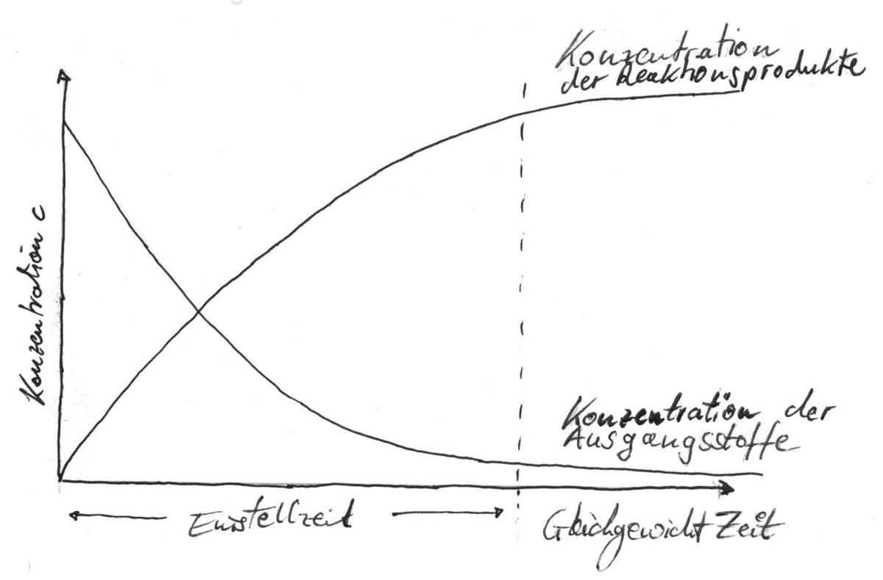
Abbildung 1. Die zeitliche Änderung der Konzentrationen von Ausgangsstoffen und Produkten bei der einer Gleichgewichtsreaktion ( Bildquelle: Entdecker&Erfinder).
Wir können nun mehr Produkt erhalten, wenn wir eines der Produkte aus dem Reaktionsgemisch entfernen. Abgesehen vom Ester entsteht auch Wasser. Wenn Wasser aus dem Reaktionsgemisch entfernt wird, dann fehlt ein Reaktionspartner für die Esterhydrolyse und wir erhalten mehr Ester-Verbindungen.
Um die Reaktion zu beschleunigen, können wir zudem einen Katalysator verwenden. Katalysatoren sind sehr wichtig in der Chemie und finden überall in der Industrie Anwendungen. In Anwesenheit eines Katalysators läuft eine Reaktion schneller ab. Der Katalysator wird dabei aber nicht verbraucht. Er geht unverändert wieder aus der Reaktion hervor und kann von neuem eine Reaktion katalysieren. Ohne einen Katalysator würde eine Reaktion überhaupt nicht oder viel langsamer ablaufen, weil deren Aktivierungsenergie größer wäre. Ein Katalysator verringert also die Aktivierungsenergie, sodass bei einer niedrigeren Temperatur die Reaktion abläuft. Wichtig hierbei ist, dass der Katalysator keinen Einfluss auf das Gleichgewicht einer Reaktion hat.
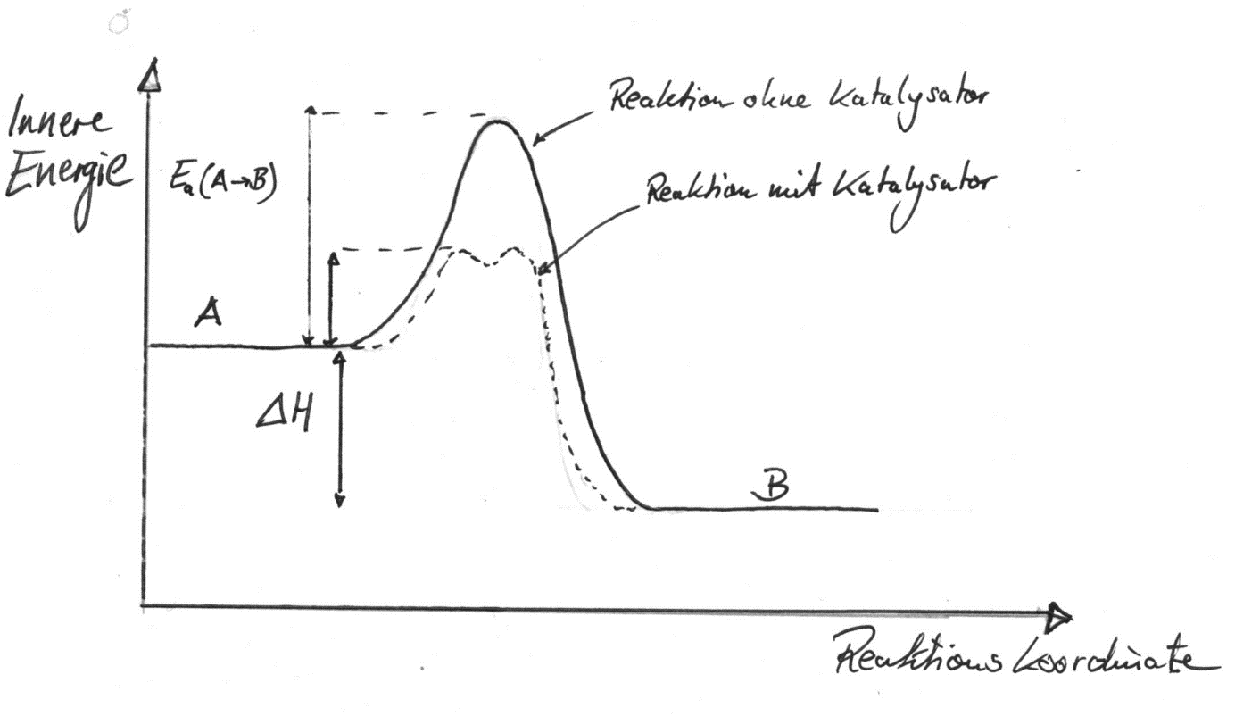
Abbildung 2. Die Funktion eines Katalysators ( Bildquelle: Entdecker&Erfinder).
Die konzentrierte Schwefelsäure wirkt sowohl als Katalysator, als auch als Reagenz, um Wasser aus dem Reaktionsgemisch zu entziehen. Als weitere Reagenzien soll Calciumchlorid (wasserfrei) und ein stark saurer Ionenaustauscher getestet werden.
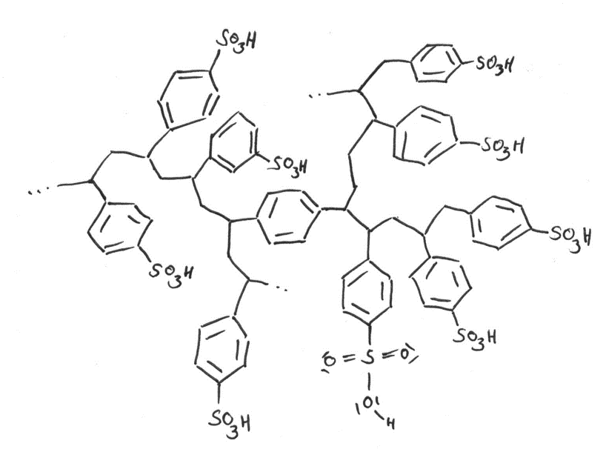
Abbildung 3. Struktur eines stark sauren Ionenaustauschers. Zu beachten sind die stark sauren Sulfonsäuregruppen an der Oberfläche des Ionenaustauschers (-SO₃H-Gruppen), die von der Schwefelsäure stammen( Bildquelle: Entdecker&Erfinder).

Protokoll zur Estersynthese und Vergleich des Einflusses von drei Reagenzien auf die Estersynthese
Aufgabe: Schreibe ein Protokoll für das Experiment dieser Woche zur Herstellung eines Esters aus Salicylsäure und n-Butanol, wofür drei Reagenzien getestet werden.
- Einleitung: Formuliere die Reaktionsgleichung und erläutere die Gleichgewichtsreaktion anhand der linken Abbildung. Erkläre auch die Funktion eines Katalysators mit der rechten Abbildung.
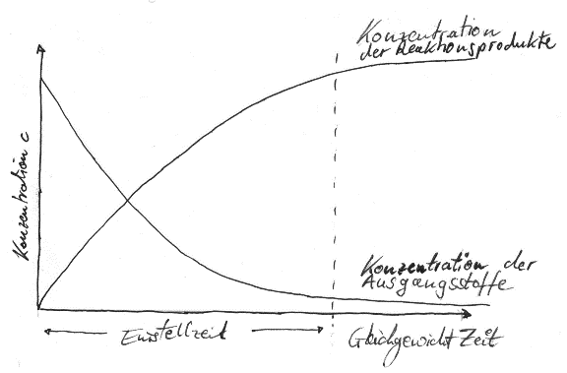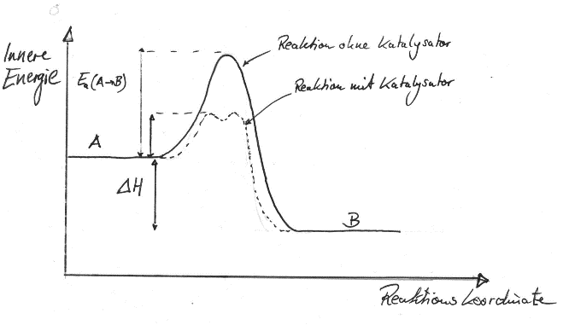

  - Frage des Experiments und Hypothese: Formuliere die Fragestellung, die sich an das Experiment knüpft, und stelle für jedes zu testende Reagenz eine begründete Hypothese (Vermutung) auf. Beispiel: Für konzentrierte Schwefelsäure ist zu erwarten, dass .… wahrgenommen wird, weil Schwefelsäure die Eigenschaft hat….

- Berechnung: Berechne die einzusetzenden Massen an m(Salicylsäure) und m(n-Butanol) zur Herstellung von 1g Salicylsäurebutylester unter der Annahme, dass die Ausgangsstoffe vollständig zum Ester umgesetzt werden. Der Lösungsweg muss dokumentiert werden.

- Ergebnis: Beschreibe die Beobachtungen und vergleiche die drei Reagenzien in ihrem Nutzen, um die Produktausbeute bei der Estersynthese zu erhöhen.

- Diskussion: Welches weitere Experiment knüpft sich an dieses Experiment an (andere Esterverbindung, etc.)? Wie könnte die Menge an Ester besser bestimmt werden? Warum benötigt man eine Negativkontrolle und eine Positivkontrolle in einem Experiment?

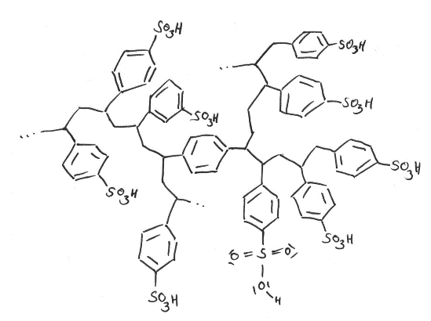
Abbildung: Struktur eines stark sauren Ionenaustauschers. Zu beachten sind die stark sauren Sulfonsäuregruppen an der Oberfläche des Ionenaustauschers (-SO₃H-Gruppen), die von der Schwefelsäure stammen.

Versuchsdurchführung zur Estersynthese und Vergleich von unterschiedlichen Säurekatalysatoren und Dehydratisierungsreagenzien
Einleitung: Im folgenden Experiment wollen wir die Estersynthese von Salicylsäure und Butanol durchführen, die nach der unteren Reaktionsgleichung verläuft, und drei unterschiedliche Reagenzien vergleichen, um das Gleichgewicht zur Produktseite hin zu verschieben.

Sicherheitshinweise:
Trage während des Experimentierens eine Schutzbrille. Die konzentrierte Schwefelsäure und Carbonsäure sind stark ätzend. Gehe sorgfältig mit den Materialien um. Reinige nach dem Experimentieren die verwendeten Materialien und stelle sie wieder zurück. Räume deinen Platz auf.
Materialien: Reagenzgläser, Reagenzglas-Klammer, Becherglas, Heizplatte, Pipette, Spatel
Chemikalien: n-Butanol, Salicylsäure, konzentrierte Schwefelsäure, Calciumchlorid, saurer Ionenaustauscher (Amberlyst)
Durchführung: In vier beschriftete Reagenzgläser wird jeweils eine Spatelspitze Salicylsäure vorgelegt und mit 1 mL Butanol überschichtet. Zu den Reagenzgläsern werden folgende Reagenzien hinzugegeben:
- Reagenzglas | + 3 Tropfen konz. Schwefelsäure
- Reagenzglas | + 3 Spatel wasserfreies Calciumchlorid
- Reagenzglas | + 1 Spatel vom stark sauren Ionenaustauscher
- Reagenzglas | (Nullprobe)

Die Reagenzgläser werden für 10 Minuten in einem siedenden Wasserbad erhitzt.
Nach dem Abkühlen der Lösungen wird jede Lösung in ein halbvoll mit Wasser gefülltes Becherglas gegeben. Durch leichtes Zufächeln wird der Geruch überprüft und die Lösung im Becherglas beobachtet.

